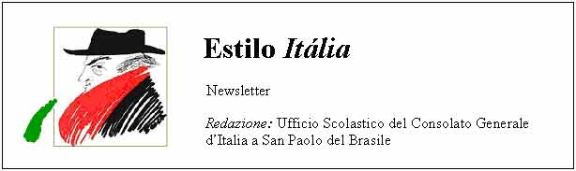
Quindicinale. N° 059 – Lunedì 5 maggio 2008.
Estilo Itália promuove la conoscenza della lingua italiana nelle scuole del Brasile. Il suo logo è una famosa autocaricatura di Federico Fellini. Per ricevere la newsletter inviare un messaggio a dirdidattica.sanpaolo@esteri.it con oggetto Estilo Itália, indicando il nome completo e i recapiti. Per cancellarsi inviare un messaggio bianco con oggetto Remove. Per scaricare i numeri arretrati: http://www.povo.it/estiloitalia/. Per scaricare lo speciale con risorse didattiche gratuite, cliccare qui.

>>><><><><><><><><><><><<<
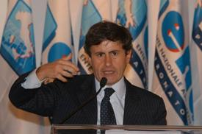 | ROMA. Gianni Alemanno, del Popolo delle Libertà (PdL), è il nuovo sindaco di Roma. Ha superato al ballottaggio col 53,66% dei voti Francesco Rutelli, del Partito Democratico (PD), vicepresidente del Consiglio uscente. Subentra a Walter Veltroni, leader del PD. È stato Ministro delle Politiche Agricole del Governo Berlusconi (2001-2006) e nel 2003 Presidente del Consiglio dei Ministri dell’Agricoltura della UE. Ha detto: "Sarò sindaco di tutti i romani, di tutte le persone che in questa città vogliono lavorare, crescere e creare un clima di partecipazione sociale".

>>><><><><><><><><><><><<<
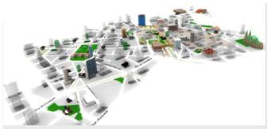 | SAN PAOLO. Ottocento attrazioni, tre milioni di persone coinvolte, ventisei palchi all’aperto. Dalle 18 di sabato 26 alle 18 di domenica 27 aprile, la città ha vissuto la quarta Virada Cultural ed è stata teatro, cinema, stadio, circo, parco giochi, planetario. La festa è simile a quella di altre cinque capitali, tra cui Roma con la sua Notte Bianca. A sinistra una cartina del centro di San Paolo, interattiva nel sito web della Virada.

>>><><><><><><><><><><><<<
 | TECNOLOGIE 1. La Gioconda di Leonardo ha parlato con i bambini coreani. È successo nella South Korea’s Living Gallery di Seoul. Ha parlato anche Gesù, interrompendo l’Ultima Cena con gli apostoli. I bambini sono rimasti a bocca aperta. Uno di loro ha chiesto alla Gioconda: “Perché non hai le sopracciglia?” La Gioconda ha risposto a tono. Dopo questa Hi-tech Art Performance è probabile che in futuro, in altri musei del mondo, si decida di far parlare le copie digitali di molte opere d’arte per presentare gli originali ai visitatori.

>>><><><><><><><><><><><<<
 | TECNOLOGIE 2. Infovox farà parlare il vostro pc. Scrivete una frase: il programma ve la leggerà con voce da fantasma, ben impostata. Entrate nella pagina dimostrativa di Infovox, scegliete la voce di Chiara e digitate qualcosa nello spazio apposito. Per parole che cambiano di significato se cambia l’accento (áncora-ancóra), accentate la parola sdrucciola. Il vostro pc parlerà in italiano. Potrete anche litigare con Chiara, a patto di suggerirle le risposte. Per esempio: “Ah sì? E perché devo essere sempre io a fare la spesa? Oggi non puoi andarci tu?” Copiare e incollare per credere.

>>><><><><><><><><><><><<<
 | IL NOME DI E. Una notizia del numero scorso era dedicata a Elizabete Cardoso. Sbagliato. Il nome giusto è… Estilo Itália ringrazia gli amici R. e R., che hanno dato l’allarme subito, e il Caderno2 dell’Estado de São Paulo di sabato 26 aprile. Per l’amico R. è giusto Eliseth, per l’amica R. Elizete, per l’Estadão Elizeth. Per Google sono più o meno 268.000 Elizeth, 14.700 Elizete, 3510 Elisete, 1900 Eliseth. E allora? I giornalisti si fidano troppo dei motori di ricerca. Fa molto bene l’amica R. a fidarsi delle copertine dei dischi approvate da E. (nella foto, con João Gilberto).

>>><><><><><><><><><><><<<
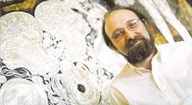 | SCIENZE. L’amico R. (ancora lui) ha girato a Estilo Itália una bella notizia. Estilo Itália la diffonde con una bella foto del protagonista, Miguel Angel Nicolelis, di San Paolo, docente di neurobiologia, psicologia e neuroscienza presso la Duke University di Durham (North Carolina, USA). Tra qualche mese Miguel Angel dirigerà uno dei più importanti centri di neuroscienza del mondo a Natal, capitale del Rio Grande do Norte. Il rilievo scientifico e sociale delle sue ricerche è descritto in questo articolo.

Estilo Itália nº 059/00. Newsletter quindicinale a cura dell'Ufficio Scolastico del Consolato Generale d'Italia a San Paolo del Brasile. Numeri arretrati: http://www.povo.it/estiloitalia/

